Путешествие двоечника Пети по Галактике

Мальчик Петя ходил в школу, но учился очень плохо. На уроках был невнимательный, часто прогуливал и домашнее задание делал не всегда. Особенно ему не нравилась астрономия. Петя говорил : «Зачем мне изучать звезды и планеты, если я живу на Земле »?
И вот однажды, рано утром, по дороге в школу его схватили инопланетяне, чтобы как следует проучить. Они посадили его в свой космический корабль и быстро куда-то полетели. Петя очень сильно испугался потому, что на корабле было много разных роботов и каких-то непонятных ему существ непохожих на людей. Мальчик расплакался и начал проситься домой к папе и маме, но роботы все время твердили ему - «Надо было хорошо учиться в школе»!
Они долго куда-то летели и в маленькое окно были видны только звезды. Когда тарелка приземлилась, все вышли из нее на поверхность. Было темно и холодно, а вдали светился огромный шар необыкновенной красоты. Что это? - закричал Петя. Инопланетяне не совсем разборчивым голосом ответили: «Это же твоя Планета на которой ты живешь - Земля»! «А почему тогда я не вижу машины и дома? Покажите мне, где мой дом» ! - возмущенно закричал мальчик. Они достали большую потертую книгу под названием «Астрономия» и строго сказали: «Читай эту книгу и изучай все внимательно»!
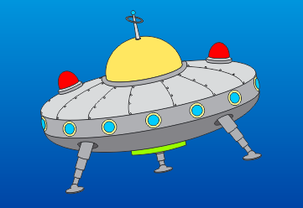
Мальчику так хотелось вернуться домой, что он стал внимательно изучать каждую страничку, читал и днем и ночью. Книга действительно оказалась очень интересной. Петя понял, что такое солнечная система и для чего в школе нужно изучать все предметы. Затем он попросил отвезти его на Землю и пообещал хорошо учиться. А когда вырастит, станет космонавтом и полетит на другие планеты, ведь там действительно очень красиво! Инопланетяне поверили, но ответили: «Мы это еще проверим»! Затем космическая тарелка снова куда-то быстро полетел.
Через некоторое время приземлилась. Как только все вышли, инопланетяне рассказали и показали как живут на Луне . Здесь , так же как и на Земле , есть специальные школы где учатся очень интересные человечки , похожие на Лунтиков из мультфильма. Петя долгое время настороженно наблюдал за ними, потом познакомился поближе. Все они были добрые, опрятно одеты, усердно изучали математику и еще какую-то науку о планетах . Позже у Пети спросили несколько примеров из таблицы умножения и попросили помочь с решением задач, он не смог ответить даже сколько будет 7х9. Все расстроились и с осуждением смотрели на него . Ему стало очень стыдно и Петя за один день выучил всю таблицу умножения. Даже первоклассники и те знали ее очень хорошо и уже могли решать непростые задачки. Также Петя понял сколько будет в 1 километре метров, сколько в сутках часов .
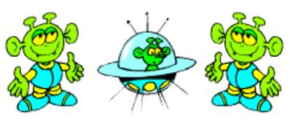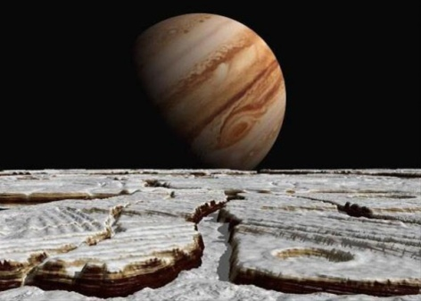
Пете предложили какое-то время пожить на этой сказочной планете и походить в школу, посмотреть , как надо учиться. Он согласился уже через несколько дней смог легко и правильно перечислить все планеты солнечной системы. Но не только Петя ходил в школу, еще ему показали огромные дома, каждый по сто этажей, а в квартирах все делали роботы , мыли посуду, убирали , стирали и даже готовили какую-то интересную еду и кушают необычные фрукты. Петю научили многим играм о которых он никогда даже не слышал на Земле. Было очень интересно дружить с Лунтиками. Вместе ходить на речку. Она была очень чистая и необыкновенно красивого цвета. Повсюду росли необычные деревья и цветы. Таких Петька точно никогда не видел, даже в фильмах или журналах.
Несмотря на всю эту красоту, Петя все же грустил по своим родителям и ребятам из школы и двора, но мальчик решил еще больше узнать о Луне и других планетах. Все для него было новым и интересным: дороги, транспорт, игрушки. Все было совсем другим, не таким как на Земле. Пете очень захотелось взять с собой необычные фрукты и игрушки , чтобы показать и подарить все это своим друзьям. Так прошел целый месяц. Вечерами мальчик рассматривал в телескоп свою родную Землю. Она была очень красивая и каждый раз думал: «Ну какой же я был дурак ! Зачем прогуливал уроки и не хотел учиться, ведь вокруг столько всего интересного» !?
И вот наступил день, когда инопланетяне решили устроить Пете контрольную , снова проверить все его знания и посмотреть чему он научился за это время. В этот раз на все вопросы мальчик отвечал правильно.
На следующий день все Лунтики пришли провожать Петю. Каждый принес ему небольшой подарочек, все прощались, обнимали и целовали Петю, а еще просили, когда окончит школу построил с ребятами космический корабль. На этом корабле вместе с друзьями приглашали в гости . Петя ответил: «Теперь уж точно обязательно буду учиться хорошо, слушать родителей и учителей»! Еще пообещал, что когда прилетит в гости на космическом корабле, заберет всех на Землю, в гости. На земле тоже много чего интересного. Реки, моря, океаны, озера , горы , снег, еще велосипеды, мороженное, шоколад. А когда Лунтики побывают на Земле вместе полетят на Марс. Инопланетяне рассказывали, что там живут «Марсиане». На многих планетах есть живые существа. Петя теперь понял, чтобы все это увидеть, надо много учиться и работать.
Мальчика посадили в корабль, ему стало немного грустно, что он улетает от замечательных Лунтиков и в тоже время радостно, уж очень хотелось домой. Долго еще он смотрел в окно, как вслед ему махали руками Лунтики.
Прошло пять дней и Петя снова оказался на Земле . Все было как во сне, даже немного не верилось. Мальчик очень быстро успел прокричать только одно слово спасибо и инопланетяне скрылись.
Родители не поверили , что Петя вернулся , стали расспрашивать, где он все это время был? Когда Петя рассказал, ему конечно же не поверил никто, начали ругать за то, что он где-то очень долго гулял. В доказательство Петя достал сувениры и подарки. Папа с мамой удивились , но договорились больше не продолжать разговор и задавать вопросы, уж очень переволновались пока повсюду искали Петьку и сил на расспросы не осталось.
Утром Петя пошел в школу, ему хотелось как можно быстрее все рассказать ребятам, но и здесь ему тоже никто не поверил, а когда учитель вызвала Петю к доске, он с легкостью и абсолютно правильно смог решить примеры и задачу. Все ребята были просто поражены ответами и не понимали, что случилось , что же произошло с Петькой на самом деле ?
После школы все ребята решили это выяснить и пошли в гости к мальчику. Петя каждому вручил необычный подарок, подробно описывая место где он все это время был. Ребята конечно же поверили да так , что вечером каждый смотрел в телескоп , ведь Петька рассказывал, что там живут его друзья. А все кто знал в школе Петьку и слышал его историю про инопланетян стали учиться на одни пятерки, уж очень им захотелось быстрее выучиться и полететь на другие планеты вместе с необычными жителями другой планеты.

